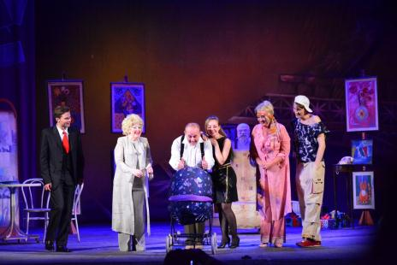
15 апреля 2018 г. клиенты реабилитационного отделения были приглашены на комедию «Крошка» Ивановского музыкального театра.
Подробнее…..

15 апреля 2018 года клиенты реабилитационного отделения были приглашены на комедию Ивановского музыкального театра «Крошка» в ДК «Современник». Режиссер-постановщик спектакля – заслуженный артист России Валерий Пименов.
Действие в основном происходит в доме Эдмона Фонтанжа - директора фабрики по производству мыла. Дела на производстве идут не очень хорошо, и хозяина от неприятностей спасает умный и профессиональный молодой секретарь Огюстен. Всё бы хорошо, но Огюстен влюблен в дочь хозяина, Кристиану. И она мечтает выйти за него замуж. Но у Фонтанжа другие планы - он собирается выдать дочь за престарелого компаньона Гамбье, от которого зависит успех дел на фабрике. Что же делать молодым влюбленным? И тут на сцене появляется Крошка - младенец, который и сыграет решающую роль в этой истории. Всё, конечно, закончилось хорошо. Но как именно - до самого конца оставалось неясным.


